Nom
Date
Sciences naturelles 10
4.1, La théorie atomique et les liaisons
Des exercices pratiques
- Expliquez pourquoi on ne peut pas marcher à travers un mur.

- Remplissez le tableau suivant
La particule subatomique | Le symbol | La charge | La masse | L’emplacement
Proton
Électron
Neutron
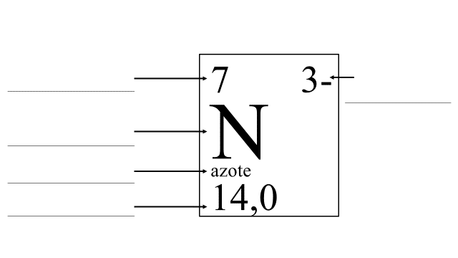
- Remplissez les espaces vides avec les mots qui décrivent les parties indiquées.
- Remplissez les espaces vides avec l’information trouvée dans les boîtes ci-contre.
- Numéro atomique
Masse atomique moyenne
La charge ionique
Le numéro de protons
Le numéro de neutrons
Le nom de l’élément
- Numéro atomique
Masse atomique moyenne
La charge ionique
Le numéro de protons
Le numéro de neutrons
Le nom de l’élément
- En utilisant le tableau périodique, remplissez le tableau suivant.
Nom de l’élément | Numéro atomique | Charge ionique | Nombre de protons | Nombre de neutrons | Nombre d’électrons dans l’ion
potassium | 19 | 1+ | 19 | 20 | 18
phosphore
 | 3
 |  |  | 20
azote
 |  |  | 18
 | 17

- En consultant le tableau périodique, remplissez le tableau suivant
Atome/ion | Numéro atomique | Nombre total d’électrons | Nombre de couches électroniques | Nombre d’électrons sur la couche de valence | Le schéma de Bohr
L’atome de néon | 10 | 10 | 2 | 8
L’atome de fluor
L’ion de fluor, fluorure
L’atome de sodium
L’ion de sodium
L’ion de phosphore, phosphure
L’atome de carbone
L’atome d’hydrogène

- Quels renseignements sur un atome peut-on déterminer en regardant un schéma de Bohr?

- Que veut dire « octet stable »?

- Combien d’électrons de valences dans chacun des atomes neutres suivants?
- Hydrogène
- Magnésium
- Gallium
- As
- Ge
- I
- Les métaux alcalins
- Les halogènes

- Remplissez le tableau suivant.
L’élément | Nombre total d’électrons de valence | Nombre d’électrons non appariés | La formation de Lewis
Oxygène
Calcium
Phosphore
Barium
Radon
Lithium
- Quels renseignements sur un atome peut-on déterminer en regardant une formation de Lewis?

- Qu’est-ce que c’est un doublet liant?

- Qu’est-ce que c’est un doublet non-liant?

- Dessiner les schémas de Bohr des composés suivants
a. LiF b. BeCl₂

c. Cl₂ d. CH₄

e. Li₃N f. NH₃

g. NaCl h. CO₂

15. Dessiner les formations de Lewis des composés suivants.
a. Na₂O b. KBr

c. H₂O d. I₂

e. N₂ f. K₃N

g. RbCl h. CO₂

16. X et Z représentent des éléments inconnus du tableau périodique.

a. La formule de Lewis X : X représente
A. un gaz rare.
B. un métal alcalin.
C. une molécule diatomique.
D. un métal alcalino-terreux.
b. Quel est l’un des produits formé par la réaction des deux molécules ci-dessus?
A. de l’eau
B. du néon
C. du dioxyde de carbone
D. du fluorure d’hydrogène

